CENTRO GIOVANILE “P. MINOZZI” –POLICORO

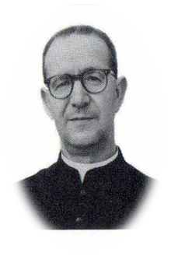

D. MICHELE CELIBERTI : “una vita nell’ombra dell’ordinario quotidiano, umile e lineare, senza successi e senza catastrofi, come uno qualunque”.
PROF. ANNA MARIA DELLI VENERI: Testimonianza

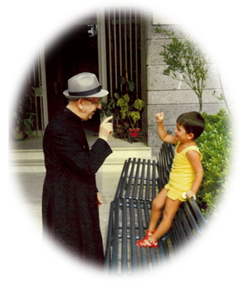

Nell’ ordinario del mio piccolo essere, tutto ciò che da esso esorbita e diventa straordinario è tutta Opera di Dio.

Dopo 60 anni di vita religiosa devo confessare davanti a Dio che sono contento del mio stato. Non ho affatto memoria, in tante vicende passate, d’aver avuto un solo attimo di pentimento

Servire Dio per la sua maggior gloria:ecco lo scopo unico e principale della mia vita, senza riguardo a persona o a luogo, a disagi, a disinganni, a dolori, a illusioni. Ecco il principio ed il fine di ogni mio atto ora e sempre”

